浙江驰翔汽车配件有限公司年产3000吨机械零部件及120吨塑料制品生产项目竣工环境保护验收监测报告表
（废水、废气专篇）
WZKR验字（2018）第 034号

建设单位：浙江驰翔汽车配件有限公司
编制单位：温州市康瑞检测有限公司

二〇一八年五月

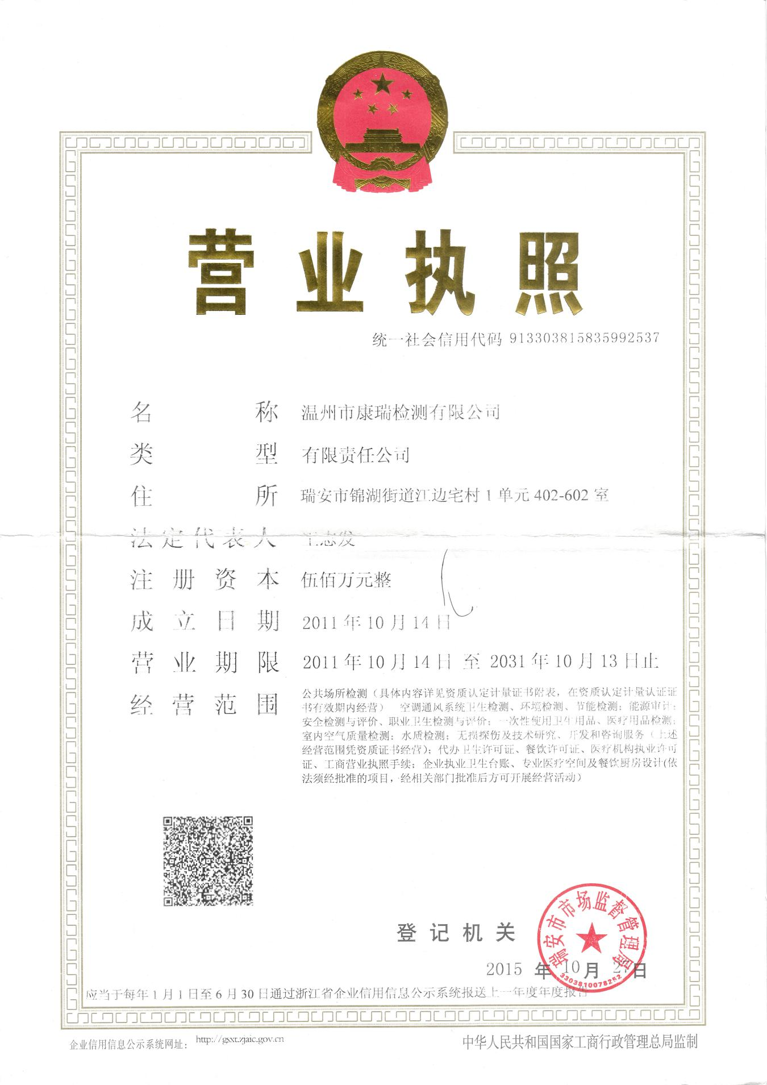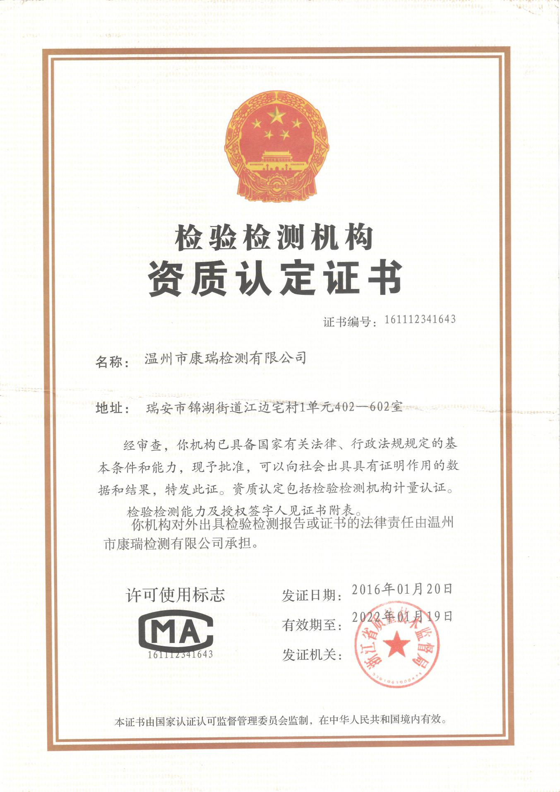

建设单位法人代表: （签字）
编制单位法人代表: （签字）
项 目 负 责 人:
填 表 人：

建设单位：浙江驰翔汽车配件有限公司
电话:18958528688
传真:/
邮编:317100
地址:三门县海润街道工业大道33号地块

编制单位：温州市康瑞检测有限公司
电话:0577-65161000
传真:0577-65100055
邮编: 325200
地址: 瑞安市锦湖街道江边宅108号

目录
前言 1
一、项目概况 2
二、项目建设情况 5
三、污染物的排放与防治措施 10
四、环境影响评价结论及环评批复要求 12
五、验收监测质量保证 16
六、验收监测内容 18
七、验收监测结果 19
八、验收监测结论 24

附件：
附件1、环评批复；
附件2、卫生防护距离图；
附件3、车间平面布置图；
附件4、营业执照；
附件5、关于浙江驰翔汽车配件有限公司年产3000吨机械零部件及120吨塑料制品生产项目危废代码核定的补充说明
附件6、危废协议；
建设项目竣工环境保护“三同时”验收登记表

前 言

浙江驰翔汽车配件有限公司成立于2010年07月，随着国内外对汽车等各种机械零件制品的需求急增，机械加工和塑料制品行业迅速发展，为了满足市场的相关需要，浙江驰翔汽车配件有限公司于2015年10月购得三门县海润街道工业大道33号原浙江昌海新能源科技有限公司的现有厂房，新建年产3000吨机械零部件及120吨塑料制品生产项目，公司厂房总占地面积9939m²，总建筑面积7170.46m²，共有4幢厂房，总投资1300万元。
浙江驰翔汽车配件有限公司于2015年12月委托浙江东天虹环保工程有限公司编制《浙江驰翔汽车配件有限公司年产3000吨机械零部件及120吨塑料制品生产项目建设环境影响报告表》，并于2015年12月取得三门县环境保护局的《关于浙江驰翔汽车配件有限公司年产3000吨机械零部件及120吨塑料制品生产项目环境影响报告表的批复》（三环建[2015]99号）。根据“三同时”要求，该公司委托建立了环保处理设施，目前各环保设施运行基本稳定。
根据国家有关环保法律法规的要求，建设项目必须执行“三同时”制度，相应的环保设施须经验收合格后方可投入运行使用。受浙江驰翔汽车配件有限公司委托，我公司承担了该项目竣工环境保护验收监测工作。我公司在对现场进行了勘查、监测，并收集了有关资料的基础上编制了此验收监测报告。

一、项目概况
建设项目名称 |  | 浙江驰翔汽车配件有限公司年产3000吨机械零部件及120吨塑料制品生产项目
建设单位名称 |  | 浙江驰翔汽车配件有限公司
建设项目性质 |  | 新建
建设地点 |  | 三门县海润街道工业大道33号地块
主要产品名称 |  | 机械零部件、塑料制品
设计生产能力 |  | 年产3000吨机械零部件及120吨塑料制品
实际生产能力 |  | 年产3000吨机械零部件及120吨塑料制品
建设项目环评时间 |  | 2015年12月 | 开工建设时间 | /
调试时间 |  | / | 验收现场监测时间 | 2018年4月25-26日
环评报告表  审批部门 |  | 三门县环境保护局 | 环评报告表  编制单位 | 浙江东天虹环保工程有限公司
环保设施设计单位 |  | 杭州腾流环保设备有限公司 | 环保设施施工单位 | 杭州腾流环保设备有限公司
投资总概算 |  | 1300 | 环保投资总概算 | 50 | 比例 | 3.85%
实际总概算 |  | 1300 | 环保投资 | 50 | 比例 | 3.85%
验收监测依据 | 1.1《中华人民共和国环境保护法》（2015年1月）；  1.2《中华人民共和国大气污染防治法》（2016年1月）；  1.3《中华人民共和国水污染防治法》（2017年6月）；  1.4《中华人民共和国环境噪声污染防治法》（1997年3月）；  1.5《中华人民共和国固体废物污染环境防治法》（2015年4月）；  1.6中华人民共和国国务院令第682号《建设项目环境保护管理条例》，（2017年7月）；  1.7环境保护部 国环规环评〔2017〕4号《建设项目竣工环境保护验收暂行办法》；  1.8《建设项目竣工环境保护验收技术指南 污染影响类》（2018年5月16日）；  1.9浙江省人民政府令第321号《浙江省建设项目环境保护管理办法》（2014年3月）；  1.10浙江省环境监测中心《浙江省环境监测质量保证技术规定》；  1.11浙江 省环境保护局《关于进一步加强建设项目“三同时”管理工作的通知》（浙环发［2008］57号）；  1.12《浙江驰翔汽车配件有限公司年产3000吨机械零部件及120吨塑料制品生产项目环境影响报告表》（浙江东天虹环保工程有限公司，2015年12月）；  1.13《关于浙江驰翔汽车配件有限公司年产3000吨机械零部件及120吨塑料制品生产项目环境影响报告表的批复》（三环建［2015］99号，2015年12月28日）；  1.14浙江驰翔汽车配件有限公司注塑机VOC有机废气处理设计方案。
验收监测评价标准 | 1、废水  项目排水实行雨污分流制，项目废水主要为职工的生活污水，生活污水经化粪池处理达到《污水综合排放标准》（GB8978-1996）中的三级标准后排入污水管网。最后经三门县城市污水处理厂处理达《城镇污水处理污染物排放标准》（GB18918-2002）中的一级A标准后排入海游港。具体标准见表1-1。  表1-1 污水综合排放标准 单位：mg/L(pH除外)  注：括号外数值为水温>12℃时的控制指标，括号内数值为水温≤12℃时的控制指标。  *表示氨氮、总磷指标执行《工业企业废水氮、磷污染物间接排放限值》（DB33/887-2013）排放标准。  2、废气  项目废气排放执行《合成树脂工业污染物排放标准》(GB31572-2015)中表4大气污染物特别排放限值和表9企业边界大气污染物浓度限值，有关污染物排放标准值见表1-2和表1-3。  表1-2 《合成树脂工业污染物排放标准》(GB31572-2015)表4  表1-3 《合成树脂工业污染物排放标准》(GB31572-2015)表9  3、总量控制  根据环评批复要求，该项目污染物排放总量见表1-5。  表1-5 污染物排放总量 单位：t/a
  污染物 | pH | SS | BOD₅ | COD_{cr} | 动植物油类 | NH₃-N | 总磷
  三级标准 | 6~9 | ≤400 | ≤300 | ≤500 | ≤100 | 35* | ≤8.0*
  城镇污水处理厂  一级排放标准的A标准 | 6~9 | ≤20 | ≤10 | ≤50 | ≤1 | ≤5(8) | ≤0.5
  污染物 | 排放限值（mg/m³） | 适用的合成树脂类型 | 污染物排放监控位置
  非甲烷总烃 | 100 | 所有合成树脂 | 车间或生产设施排气筒
  颗粒物 | 30 | 所有合成树脂 | 车间或生产设施排气筒
  污染物 | 排放限值（mg/m³）
  非甲烷总烃 | 4.0
  颗粒物 | 1.0
  名称 | 废水 |  |  | 废气
  名称 | 废水量 | COD | 氨氮 |  | VOCs
  外排量 | 1080 | 0.065 | 0.009 |  | 0.048

一、建设项目基本情况
项目实施地位于三门县海润街道工业大道33号。项目东侧紧邻为宇达有限公司；南侧为工业大道，隔路为屹丰汽车科技集团；西侧紧邻为三门新洪挖机修理厂；北侧紧邻为浙江九牛工艺品有限公司。本项目主要组成及建设情况见表2-1。

表2-1 项目主要组成及建设情况
工程类别 | 环评中建设内容 | 批复中建设内容 | 实际建设内容
废水 | 生活污水经化粪池处理达到纳管标准后排入市政污水管网，最后经三门县城市污水处理厂处理。 | 做好厂区内雨污分流、清污分流工作。项目生活污水经处理达到进管标准后排入三门县城市污水处理厂处理。生产过程中循环冷却水循环使用，定期添加水量。厂区内设一个规范化的可供厂外监督的排放口，排放口设置规范化标志牌和采样口。 | 该项目实施清污分流、雨污分流。已建立化粪池，生活污水经化粪池预处理后纳入市政水管网，排往三门县城市污水处理厂处理。
废气 | 加强车间通风换气，防治机加工过程和焊接加工工序产生的粉尘对环境和员工的影响；注塑工序产生的有机废气经集气罩收集后后通过活性炭吸附装置处理后由15m高排气筒排放，同时加装强制通风换气装置；设置相对密闭的破碎车间，防治破碎工序产生的塑料粉尘对周围环境的影响。 | 加强废气污染防治，严格落实环评提出的各项大气污染防治措施。企业应采用密闭化的生产系统，密闭一切不必要的开口。采用环保型原辅料、生产工艺和设备，从源头上控制生产过程中产生的有机废气排放。破碎车间设置密闭间，对注塑工序产生的有机废气经有效处理设施处理达标后高空排放，排气筒高度不低于15m。对机加工车间、焊接加工、注塑车间必须采取加强车间通风，增设换气扇等措施，确保无组织排放的生产废气达标排放。 | 该项目注塑工序产生的有机废气经集气罩收集后经废气处理设施处理后通过15米高排气筒高空排放；生产车间均已安装换气扇加强车间通风换气。

项目周围无自然保护区、风景名胜及文物古迹，周围主要环境保护敏感目标见表2-2。
表2-2 主要环境保护敏感目标
名称 | 方位 | 保护内容 | 与本项目最近距离 | 备注
上枫坑村 | 南侧 | 大气 | 500m | 住宅区
珠游溪 | 北侧 | 水环境 | 400m | 渔业用水区

二、生产设施与设备
项目主要生产设备见表2-3。
表2-3 项目主要生产设备
序号 | 设备名称 | 单位 | 环评数量 | 现状数量 | 符合性 | 备注
1 | 空压机 | 台 | 1 | 2 | +1
2 | 自动专用仪表车床 | 台 | 18 | 10 | -8
3 | 自动平头机 | 台 | 2 | 0 | -2
4 | 液压摆式数控剪板机 | 台 | 1 | 1 | 一致
5 | 冲床 | 台 | 18 | 20 | +2
6 | 点焊机 | 台 | 2 | 3 | +1
7 | 高频机 | 台 | 2 | 2 | 一致
8 | 电焊机 | 台 | 3 | 3 | 一致
9 | 仪表车 | 台 | 20 | 20 | 一致
10 | 台钻 | 台 | 4 | 4 | 一致
11 | 自动割管机 | 台 | 9 | 3 | -6
12 | 摇臂钻 | 台 | 1 | 1 | 一致
13 | 双动液压拉伸机 | 台 | 1 | 1 | 一致
14 | 压力机 | 台 | 4 | 11 | +7
15 | 车床 | 台 | 1 | 1 | 一致
16 | 铣床 | 台 | 1 | 1 | 一致
17 | 线切割机床 | 台 | 2 | 2 | 一致
18 | 立式铣床 | 台 | 2 | 2 | 一致
19 | 磨床 | 台 | 1 | 1 | 一致
20 | 注塑机 | 台 | 5 | 6 | +1
21 | 粉碎机 | 台 | 1 | 2 | +1
该项目生产设备较环评有所变化，其中多为机加工设备，根据企业实际情况，实际产能与环评核定产能基本一致。
项目主要原辅材料用量见表2-4。
表2-4 项目主要原辅材料一览表
序号 | 原辅材料名称 | 单位 | 环评数量 | 现状数量 | 符合性 | 备注
1 | 20#精密无缝管 | t/a | 1600 | 1560 | -40
2 | 钢板 | t/a | 1500 | 1480 | -20
3 | 1mm保护焊丝 | t/a | 1.2 | 1.2 | 一致
4 | 螺丝 | t/a | 15000 | 14880 | -120
5 | ABS工程 | t/a | 30 | 30 | 一致
6 | PC塑料 | t/a | 30 | 30 | 一致
7 | PE聚乙烯 | t/a | 60 | 60 | 一致
8 | 色母 | t/a | 0.5 | 0.5 | 一致
9 | 模具钢 | t/a | 10 | 10 | 一致
10 | 润滑油 | t/a | 0.8 | 0.8 | 一致
11 | 乳化原液 | t/a | 0.125 | 0.125 | 一致

- 水平衡

循环冷却补充水120t/a

用水量1345t/a

生活用水1225t/a
生活污水980t/a

五、项目工艺流程
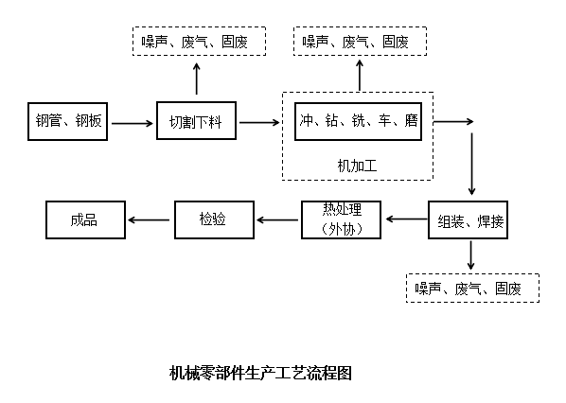
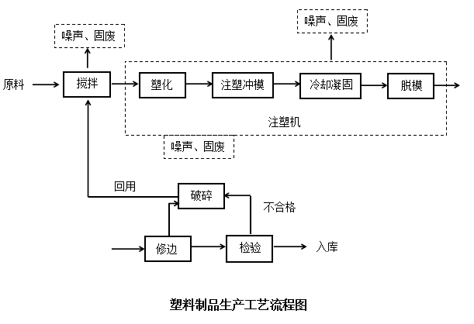

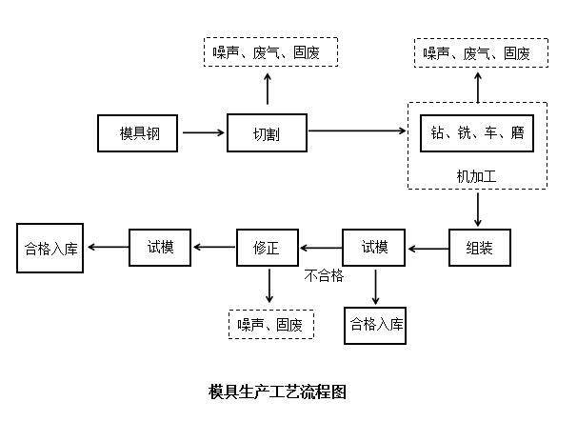

工艺流程说明：
①机械零部件生产工艺流程说明如下：
切割机（剪板机）把原料割成相应规格的尺寸，然后经过一系列的冲、钻、铣、磨、车等机加工工序，再通过焊接、组装，最后进行热处理（外协）、检验合格后即为成品。
②塑料制品生产工艺流程说明如下：
注塑：先利用搅拌机将塑料颗粒、色母粒等原料混合均匀，再投料进入注塑机进行注塑，注塑机内完成塑化（该过程原料经加热加压熔融至黏性流动状态）、注塑冲模（该过程通过螺杆推动挤出至模具空腔内）、冷却凝固（该过程中采用冷却水间接冷却（冷却水为循环用水））、脱模生成初品，注塑温度一般为180-230℃。
修边：采用人工将产品上的毛边消除。
破碎：项目需要破碎的料主要来自修边，切割的边角料及产生的次品，项目破碎设备采用高速旋转的刀片对物料进行破碎，破碎设备上方是敞开，生产过程中会有少量的粉尘。
③模具生产工艺流程说明如下：
根据项目生产要求进行模具结构设计，按照设计图纸对外购模具钢进行切割（切割机床）下料，然后再通过钻床、铣床、车床、磨床等一系列的机加工工序，然后进行模具组装，试模，修正，合格入库。

三、污染物的排放与防治措施
1、废水
本项目用水为注塑过程使用的冷却水和职工生活用水。项目冷却水循环使用、适时添加不外排，故项目排放的废水仅为生活污水。生活污水经化粪池预处理达到纳管标准后接入市政污水管网，最后经三门县城市污水处理厂处理。
2、废气
（1）注塑废气
注塑工序产生的有机废气经集气罩收集后，通过活性炭吸附处理后在15m高空排放，该设施设计处理风量约为6500m³/h。工艺见图3-1。

高空排放

活性炭吸附

注塑废气
◎
◎

图3-1注塑废气工艺及监测点位图

（2）金属粉尘、焊接粉尘和塑料粉尘
该项目机加工过程产生的金属粉尘，焊接加工过程产生的焊接粉尘以及破碎工序产生的塑料粉尘均以无组织形式排放，主要污染物为颗粒物，监测点设置在厂界四周。

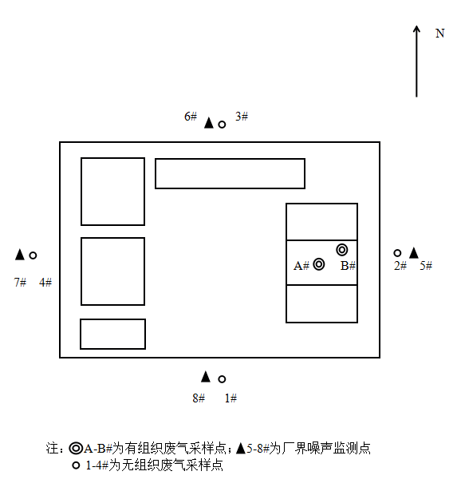

四、环境影响评价结论及环评批复要求
一、环评主要结论
1、水环境影响分析结论
项目排水采用雨污分流布置。生活污水年排放量为1080t/a，生活污水经化粪池处理达到纳管标准后排入市政污水管网，最后经三门县城市污水处理厂处理达《城镇污水处理污染物排放标准》（GB 18978-2002）中一级A标准后排入海游港，污染物排入环境量为化学需氧量0.065t/a，氨氮0.009t/a。
由于本项目于污水的排放量较小，且只有生活污水产生，水质较为简单，经三门县城市污水处理达标后排放，对周围水环境影响不大。
2、大气环境影响分析
金属粉尘：项目钻床、锯床、磨床、车床等机加工过程使用乳化液进行冷却，以金加工为主，金属粉尘产生量较小且密度较大容易沉降，对周围大气环境影响较小。
焊接粉尘：本项目使用1mm焊丝进行焊接，焊丝使用量较小，焊接废气排放量少且为不连续排放。为减少项目焊接烟尘对车间职工和周边大气环境的影响，建议企业在焊接车间配备排气扇等换气装置，加强车间通风换气工作，保持空气流通，对周围大气环境影响较小。
破碎塑料粉尘：本项目在3#车间破碎区设置1台粉碎机，对生产过程中产生的边角料及次品进行破碎重新利用。本项目塑料破碎粒径一般在0.6cm左右，产生的细粉尘颗粒极少，粉尘产生量为0.005kg/h，0.01t/a。建议企业对破碎区设置相对封闭的破碎加工车间，破碎过程中产生的碎料粉尘基本都可沉降在破碎加工车间内部，对周围大气环境影响较小。
注塑有机废气：有机废气（非甲烷总烃）排放满足《合成树脂工业污染物排放标准》（GB31572-2015）中排放限值要求，对周围大气环境质量影响较小。
经大气防护距离计算，本项目生产车间排放的无组织废气未出现超标点，无需设置大气环境防护距离
经卫生防护距离的计算，本项目3#车间需设置50m卫生防护距离，根据调查，项目周边敏感点距离本项目较远，在卫生防护距离范围之外，满足卫生防护距离要求。
3、总结论
综上所述，浙江驰翔汽车配件有限公司年产3000吨机械零部件及120吨塑料制品生产项目符合环保审批原则，在运行过程中，认真实施环评报告表提出的废气、废水、固体废物和噪声防治措施，保证各项污染物能够达标排放。在此基础上，项目建设基本上不会对周围环境产生明显的不利影响。因此，从环境保护的角度出发，本项目的建设是可行的。
二、环评批复（三环建［2015］99号）
浙江驰翔汽车配件有限公司：
你单位报送的由浙江东天虹环保工程有限公司编制的《浙江驰翔汽车配件有限公司年产3000吨机械零部件及120吨塑料制品生产项目环境影响报告表》、环评文件报批申请及相关资料收悉。经审查并依法进行了公示，现根据《中华人民共和国环境影响评价法》、《浙江省建设项目环境保护管理办法》等法律法规，经研究，批复如下：
一、根据环评报告内容，同意项目在海润衠道工业大道33号实施。企业占地面积9939平方米，项目总投资1300万元，项目主要位于厂房1＃、2＃、3＃厂房（4＃厂房已出租），建设年产3000吨机械零部件及120吨塑料制品生产项目。项目建成后的生产工艺、设备清单等建设内容具体见环评文件。项目符合生态环境功能区规划和环境功能区划要求，采取环境影响评价报告所要求的污染防治措施后可符合污染物排放标准和总量控制指标。同意你公司按照报告表中所列建设项目的性质、规模、地点、采用的生产工艺、环境保护对对策措施进行项目建设。
若建设项目的性质、规模、地点、采用的生产工艺及防治污染、防止生态破坏的措施发生重大变化的，须依法重新报批建设项目的环境影响评价文件；或者本环境影响评价文件自批准之日起超过五年方开工建设的，须报我局重新审核。
二、项目废水排放执行《污水综合排放标准》（GB8978-1996）中的三级标准；废气排放执行《合成树脂工业污染物排放标准》（GB31572-2015）中表4和表9浓度限值；噪声排放执行《工业企业厂界环境噪声排放标准》（GB12348-2008）中3类标准；固体废物执行《一般工业固废贮存、处置场污染控制标准》（GB18599-2001）及国家污染物控制标准修改单的公告（环境保护部公告2013年第36号）危险废物执行《危险废物贮存污染控制标准》（GB18597-2001）及国家污染物控制标准修改单的公告（环境保护部公告2013年第36号）。
三、严格落实污染物排放总量控制措施，本项目目只排生活污水，废水排放量控制在135吨/年、外排环境量COD控制在0.065吨/年、氨氮控制在0.009吨/年、VOC0.048吨/年。
四、项目实施过程中应将环评中提及的污染防治措施予以落实，并重点做好以下几方面的工作：
1、做好厂区内雨污分流、清污分流工作。项目生活污水经预处理达到进管标准后排入三门县城市污水处理厂处理。生产过程中循环冷却水循环使用，定期添加水量。厂区内设个规范化的可供厂外监督的排放口，排放口设置规范化标志牌和采样口。
2、加强大气污染防治，严格落实环评提出的各项大气污染防治措施。企业应采用密闭化的生产系统，封闭一切不必要的开口。采用环保型原辅料、生产工艺和和设备，从源头上控制生产过程中产生的有机废气排放。破碎车间设置封闭间，对注塑工序产生的废气经有效处理设施处理达标后高空排放，排气筒高度不低于15m。对机架车间、焊接加工、注塑车间必须采取加强车间通风，增设换气扇等措施，确保无组织排放的生产废气达标排放。
3、建设规范固废堆放场，生产中产生的边角料属于一般固废，要求分类收集后外卖，不得露天堆放，按一般固废管理工作要求做好暂时储存管理工作，并防雨防渗。废活性炭废润滑油、废乳化液属危险废物，要密闭存放，加强管理，做到防渗防漏防腐，危险废物必须交由有资质的单位处置，危险废物转移须建立联单制并签订委托协议。生活垃圾应委托环卫部门进行统一处理。
4、加强生产管理，同时必须做好降噪减震工作。加强设备的维护，确保设备处于良好的运转状态，杜绝因设备不正常运转时产生的高噪声现象。加强员工的环保意识，在厂区内种植绿色植被，美化环境。
五、严格执行环境防护距离要求。根据环境影响报告表中计算结果，本项目不需设置大气环境防护距离；其他各类防护距离要求，请建设单位、政府和相关部门按照国家卫生、安全、产业等主管部门相关规定予以落实。
六、项目建设必须严格执行配套建设的环境保护设施与主体工程同时设计、同时施工、同时投产使用的环境保护“三同时”制度。项目竣工后，建设单位必须按规定程序申请环保设施竣工验收。验收合格后，项目方可正式投入生产。

五、验收监测质量保证
一、验收监测方法
本项目监测分析方法见表5-1。
表5-1 监测分析方法一览表
序号 | 项目 | 分析方法 | 方法依据 | 仪器设备 | 检出限
废气
1 | 非甲烷  总烃 | 气相色谱法 | 《空气和废气监测分析方法》（第四版）国家环保总局(2003年) | 气相色谱仪  WZKR-SB-2015-177 | 0.04mg/m³
2 | 颗粒物 | 重量法 | GB/T16157-1996 | 电子天平  WZKR-SB-2012-028 | 20mg/m³
废水
3 | pH值 | 玻璃电极法 | GB/T6920-1986 | 数显式酸度计  WZKR-SB-2014-080 | 2-12
4 | 悬浮物 | 重量法 | GB/T11903-1989 | 电子天平  WZKR-SB-2012-028 | /
5 | 氨氮 | 纳氏试剂光度法 | HJ 535-2009 | 紫外可见分光光度计  WZKR-SB-2012-016 | 0.025mg/L
6 | 总磷 | 钼酸铵分光光度法 | GB/T11893-1989 | 紫外可见分光光度计  WZKR-SB-2012-016 | 0.01mg/L
7 | 化学  需氧量 | 重铬酸钾法 | HJ 828-2017 | 滴定管 | 16mg/L
8 | 五日生化需氧量 | 稀释与接种法 | HJ 505-2009 | 微电脑生化培养箱  WZKR-SB-2014-085  实验室溶解氧分析仪  WZKR-SB-2014-087 | 0.5mg/L
9 | 动植物  油类 | 红外光度法 | HJ 637-2012 | 红外分光测油仪  WZKR-SB-2015-194 | 0.04mg/L

二、质量保证
为了确保监测数据具有代表性、可靠性、准确性，在本次验收监测中对监测全过程包括布点、采样、实验室分析、数据处理等各环节进行严格的质量控制。具体要求如下：
1、合理布设监测点位，保证各监测点位布设的科学性和可比性；
2、由厂方提供验收监测期间的工况条件，验收监测工况负荷达到额定负荷的 75%以上。
3、现场采样、分析人员经技术培训，持证上岗后方可工作。
4、本次监测所用仪器、量器均为计量部门鉴定认证和分析人员校准合格的。
5、监测分析方法采用国家颁布的标准（或推荐）分析方法。
6、所有监测数据、记录必须经监测分析人员、审核人员和授权签字人三级审核， 经过校对、校核，最后由授权签字人签字。
（1）气体监测分析
监测时使用经计量部门检定、并在有效使用期内的检测设备，在采样前均进行了漏气检验，对采样器流量计进行了校核，在测试时保证其采样流量。
（2）废水监测分析
废水样品的采集、运输、保存和监测按照国家环境保护总局《地表水和污水监测技术规范》（HJ/T 91-2002）的技术要求进行。

六、验收监测内容
该项目验收监测内容分为废水、废气监测。
1、废水
根据监测目的和废水处理流程，本次监测共设置1个采样点位，具体监测内容见表6-1。
表6-1 废水监测内容表
序号 | 测点位置 | 分析项目 | 监测频次
1 | 废水排放口 | pH、SS、氨氮、总磷、  COD、BOD₅、动植物油类 | 每天3次，连续2天

2、废气
浙江驰翔汽车配件有限公司目前共建有1套废气处理设施。从工艺流程及物料消耗中可以看出该公司主要废气污染因子为注塑工序产生的有机废气非甲烷总烃。有组织废气处理装置监测断面、监测项目及频次具体内容见表6-2。
表6-2 有组织废气监测内容表
序号 | 监测断面 | 断面数量 | 分析项目 | 监测频次
1 | 注塑废气处理设施进出口 | 2 | 非甲烷总烃 | 每天3次，连续2天

该项目焊接烟尘，机加工过程产生的金属粉尘以及破碎时产生少量塑料粉尘颗粒均以无组织形式排放，根据该厂的生产情况及厂区布置，在该厂厂界设置四个监控点。具体监测项目及频次见表6-3。
表6-3 无组织废气监测内容表
监测项目 | 监测频次
非甲烷总烃 | 每天3次，连续2天
颗粒物 | 每天3次，连续2天

七、验收监测结果
一、验收工况
监测期间，该公司各生产设备、环保设施正常运行，生产工况详见表7-1。
表7-1 监测期间产品工况表
产品名称 | 时间 | 实际产量  （吨/天） | 平均产量  （吨/天） | 设计产量  （吨/天） | 生产  负荷
机械零部件 | 04月25日 | 8.7 | 8.3 | 10 | 87%
机械零部件 | 04月26日 | 7.9 | 8.3 | 10 | 79%
塑料制品 | 04月25日 | 0.35 | 0.32 | 0.4 | 87.5%
塑料制品 | 04月26日 | 0.28 | 0.32 | 0.4 | 70%
由上表可知，根据现场调查及企业提供资料，监测期间该公司产品的生产负荷满足测试要求。
二、验收监测结果及评价
1、废水
废水监测结果见表7-2。
表7-2 废水监测结果 单位：mg/L（除pH外）
测试项目  监测点位 |  |  | pH值 | SS | 氨氮 | 总磷 | COD | BOD₅ | 动植物油类
废水  排放口 | 2018.  04.25 | 1 | 6.72 | 9 | 21.4 | 2.21 | 236 | 70.8 | 0.51
废水  排放口 | 2018.  04.25 | 2 | 6.82 | 8 | 21.3 | 2.17 | 226 | 67.8 | 2.31
废水  排放口 | 2018.  04.25 | 3 | 6.90 | 7 | 21.9 | 2.19 | 246 | 73.8 | 0.31
废水  排放口 | 均值 |  | / | 8 | 21.5 | 2.19 | 236 | 70.8 | 1.04
废水  排放口 | 2018.  04.26 | 1 | 6.76 | 7 | 21.0 | 2.16 | 246 | 73.8 | 0.16
废水  排放口 | 2018.  04.26 | 2 | 6.81 | 6 | 21.4 | 2.20 | 262 | 78.6 | 2.13
废水  排放口 | 2018.  04.26 | 3 | 7.02 | 5 | 21.3 | 2.19 | 232 | 69.6 | 0.11
废水  排放口 | 均值 |  | / | 6 | 21.2 | 2.18 | 246 | 73.8 | 0.80
标准限值 |  |  | 6～9 | 400 | 35 | 8 | 500 | 300 | 100
达标情况 |  |  | 合格 | 合格 | 合格 | 合格 | 合格 | 合格 | 合格

1.1废水结果评述
监测两周期该公司总排放口出水废水中pH范围分别为6.72-6.90，6.76-7.02，悬浮物的浓度均值分别为8mg/L、6mg/L，氨氮的浓度均值分别为21.5mg/L、21.2mg/L，总磷的浓度均值分别为2.19mg/L、2.18mg/L，化学需氧量的浓度均值分别为236mg/L、246mg/L，五日生化需氧量的浓度均值分别为70.8mg/L、73.8mg/L，动植物油类的浓度均值分别为1.04mg/L、0.80mg/L。该废水排放口出水废水中两周期的pH、悬浮物、化学需氧量、五日生化需氧量、动植物油类排放浓度均符合《污水综合排放标准》（GB8978-1996）中三级标准。氨氮、总磷排放浓度均符合《工业企业氮、磷污染物间接排放限值》（DB33/887-2013）要求。

1.2排放总量情况
根据现场监测和调查，该项目实施后全厂年用水1225吨/年，转污系数按0.8计，废水排放量约980吨/年，排放浓度以《城镇污水处理厂污染物排放标准》（GB18918-2002）中一级A标准计算，化学需氧量的外排量为0.049吨/年；氨氮的外排量为0.0049吨/年。该公司废水年排放量、化学需氧量、氨氮的外排量均在项目环评批复中污染物总量控制目标内（废水排放量为1080吨/年，化学需氧量外排量为0.065吨/年，氨氮外排量为0.009吨/年）。

2、废气
2.1废气监测结果
注塑废气处理设施监测结果见表7-3，厂界无组织废气监测结果见表7-4。

表7-3注塑废气处理设施监测结果
监测项目 |  |  | 标干流量  （m³/h） | 非甲烷总烃(mg/m³)
注塑废气处理设施进口 | 2018.04.25 | 1 | 5838 | 20.2
注塑废气处理设施进口 | 2018.04.25 | 2 | 5721 | 18.2
注塑废气处理设施进口 | 2018.04.25 | 3 | 5649 | 18.6
注塑废气处理设施进口 | 2018.04.25 | 均值 | 5726 | 19.0
注塑废气处理设施进口 | 2018.04.25 | 排放速率（kg/h） | / | 0.11
注塑废气处理设施进口 | 2018.04.26 | 1 | 5621 | 16.0
注塑废气处理设施进口 | 2018.04.26 | 2 | 5722 | 19.4
注塑废气处理设施进口 | 2018.04.26 | 3 | 5643 | 17.9
注塑废气处理设施进口 | 2018.04.26 | 均值 | 5662 | 17.8
注塑废气处理设施进口 | 2018.04.26 | 排放速率（kg/h） | / | 0.10
注塑废气处理设施出口 | 2018.04.25 | 1 | 7142 | 3.68
注塑废气处理设施出口 | 2018.04.25 | 2 | 7014 | 3.31
注塑废气处理设施出口 | 2018.04.25 | 3 | 7234 | 3.85
注塑废气处理设施出口 | 2018.04.25 | 均值 | 7130 | 3.61
注塑废气处理设施出口 | 2018.04.25 | 排放速率（kg/h） | / | 0.02
注塑废气处理设施出口 | 2018.04.26 | 1 | 7023 | 3.43
注塑废气处理设施出口 | 2018.04.26 | 2 | 7089 | 3.67
注塑废气处理设施出口 | 2018.04.26 | 3 | 6921 | 3.33
注塑废气处理设施出口 | 2018.04.26 | 均值 | 7011 | 3.47
注塑废气处理设施出口 | 2018.04.26 | 排放速率（kg/h） | / | 0.02
标准限值（mg/m³） |  |  | / | 100
达标情况 |  |  | / | 达标
去除效率（%） |  |  |  | 80.9

表7-4厂界无组织废气监测结果
测试项目 |  |  | 非甲烷总烃（mg/m³） |  | TSP（mg/m³）
南侧厂界1# | 2018.04.25-1 | 2.95 |  | 0.34
南侧厂界1# | 2018.04.25-2 | 3.74 |  | 0.35
南侧厂界1# | 2018.04.25-3 | 3.57 |  | 0.35
南侧厂界1# | 2018.04.26-1 | 2.64 |  | 0.32
南侧厂界1# | 2018.04.26-2 | 3.88 |  | 0.35
南侧厂界1# | 2018.04.26-3 | 3.58 |  | 0.30
东侧厂界2# | 2018.04.25-1 | 3.39 |  | 0.29
东侧厂界2# | 2018.04.25-2 | 2.86 |  | 0.29
东侧厂界2# | 2018.04.25-3 | 3.76 |  | 0.29
东侧厂界2# | 2018.04.26-1 | 2.82 |  | 0.29
东侧厂界2# | 2018.04.26-2 | 3.85 |  | 0.27
东侧厂界2# | 2018.04.26-3 | 3.52 |  | 0.30
北侧厂界3# | 2018.04.25-1 | 3.84 |  | 0.29
北侧厂界3# | 2018.04.25-2 | 2.97 |  | 0.21
北侧厂界3# | 2018.04.25-3 | 3.53 |  | 0.24
北侧厂界3# | 2018.04.26-1 | 3.88 |  | 0.23
北侧厂界3# | 2018.04.26-2 | 2.65 |  | 0.23
北侧厂界3# | 2018.04.26-3 | 3.99 |  | 0.26
西侧厂界4# | 2018.04.25-1 | 3.28 |  | 0.24
西侧厂界4# | 2018.04.25-2 | 2.89 |  | 0.16
西侧厂界4# | 2018.04.25-3 | 3.19 |  | 0.16
西侧厂界4# | 2018.04.26-1 | 3.44 |  | 0.18
西侧厂界4# | 2018.04.26-2 | 3.57 |  | 0.15
西侧厂界4# | 2018.04.26-3 | 3.53 |  | 0.20
最大值 |  | 3.99 |  | 0.35
标准限值 |  | 4.0 |  | 1.0
达标情况 |  | 达标 |  | 达标

2.2废气结果评述
2.2.1有组织废气污染源排放情况
该公司注塑处理设施排放口两周期非甲烷总烃的排放浓度分别为3.61mg/m³、3.47mg/m³，排放速率分别为0.02kg/h、0.02kg/h，设施处理效率为80.9%。该项目监测的排放口非甲烷总烃排放浓度、排放速率均符合《合成树脂工业污染物排放标准》(GB31572-2015)中表4大气污染物特别排放限值。

2.2.2厂界无组织废气排放情况
在厂界布设4个废气无组织排放测点，4个测点均视为监控点，从两天的监测结果看，非甲烷总烃、TSP浓度最高值及东、南、西、北厂界最高值均符合《合成树脂工业污染物排放标准》(GB31572-2015)中表9企业边界大气污染物浓度限值。

2.3各污染物年排放总量情况，具体见表7-5。
该公司废气处理设施年排放废气2.12×10⁷标立方米，年排放废气非甲烷总烃0.042吨，其中VOCs的排放总量均在总量控制目标内（VOCs0.048t/a）。

表7-5废气排放总量汇总表
点位  污染物 | 废气排放量（m³/h） | 非甲烷总烃（kg/h）
废气设施出口 | 2.12×10⁷ | 0.042
小计 | 2.12×10⁷ | 0.042
注：该公司年生产时间以300天计，注塑工序废气日生产时间以7小时计。

八、验收监测结论
一、结论
1、验收工况
监测期间，该公司产品的生产负荷及环保设施均在正常运行，产品的生产负荷达到验收监测工况大于等于75%的要求。
2、废气验收监测
（1）有组织废气污染源排放情况
该公司注塑废气处理设施排放口非甲烷总烃排放浓度、排放速率均符合《合成树脂工业污染物排放标准》(GB31572-2015)中表4大气污染物特别排放限值。
（2）厂界废气无组织排放情况
在厂界布设4个废气无组织排放测点，4个测点均视为监控点，从两天的监测结果看，非甲烷总烃、TSP的浓度最高值及东、南、西、北厂界最高值均符合《合成树脂工业污染物排放标准》(GB31572-2015)中表9企业边界大气污染物浓度限值。
（3）项目实施后该公司废气处理设施年排放废气2.12×10⁷标立方米，年排放废气非甲烷总烃0.042吨，其中VOCs的排放总量均在总量控制目标内（VOCs0.048t/a）。
3、废水验收监测结论
（1）废水排放口达标情况
废水排放口出水废水中两周期的pH、悬浮物、化学需氧量、五日生化需氧量、动植物油类排放浓度均符合《污水综合排放标准》（GB8978-1996）中三级标准。氨氮、总磷排放浓度均符合《工业企业氮、磷污染物间接排放限值》（DB33/887-2013）要求。
（2）主要污染物排放总量情况
根据现场监测和调查，该项目实施后全厂年用水1225吨/年，转污系数按0.8计，废水排放量约980吨/年，排放浓度以《城镇污水处理厂污染物排放标准》（GB18918-2002）中一级A标准计算，化学需氧量的外排量为0.049吨/年；氨氮的外排量为0.0049吨/年。该公司废水年排放量、化学需氧量、氨氮的外排量均在项目环评批复中污染物总量控制目标内（废水排放量为1080吨/年，化学需氧量外排量为0.065吨/年，氨氮外排量为0.009吨/年）。
4、总结论
浙江驰翔汽车配件有限公司在项目建设的同时，针对生产过程中产生的废水、废气、固废建设了相应的环保设施。该项目产生的废气、废水、噪声排放达到国家相应排放标准，污染物排放量控制在环评批复污染物总量控制目标内。我公司认为浙江驰翔汽车配件有限公司符合建设项目竣工环保设施验收条件，建议通过验收。
5、建议与措施
（1）企业须进一步加强对现场的管理，特别是对环保设施、车间的管理，建立巡查制度，做好台账纪录，发现问题及时解决，确保污染物稳定达标排放；
（2）充分落实该项目环评及批复要求，严防环境污染事故发生，确保企业长效稳定发展；
（3）加强废气处理设施管理，定期更换活性炭，确保污染物稳定达标排放；
（4）进一步加强对危险废物的管理，完善危废管理台帐；
（5）加强环保宣传，加强环保人员的责任心，建立长效的管理制度，重视环境保护，健全环保制度，加强职工污染事故方面的学习和培训，并组织进行污染事故方面的演练。

附件1
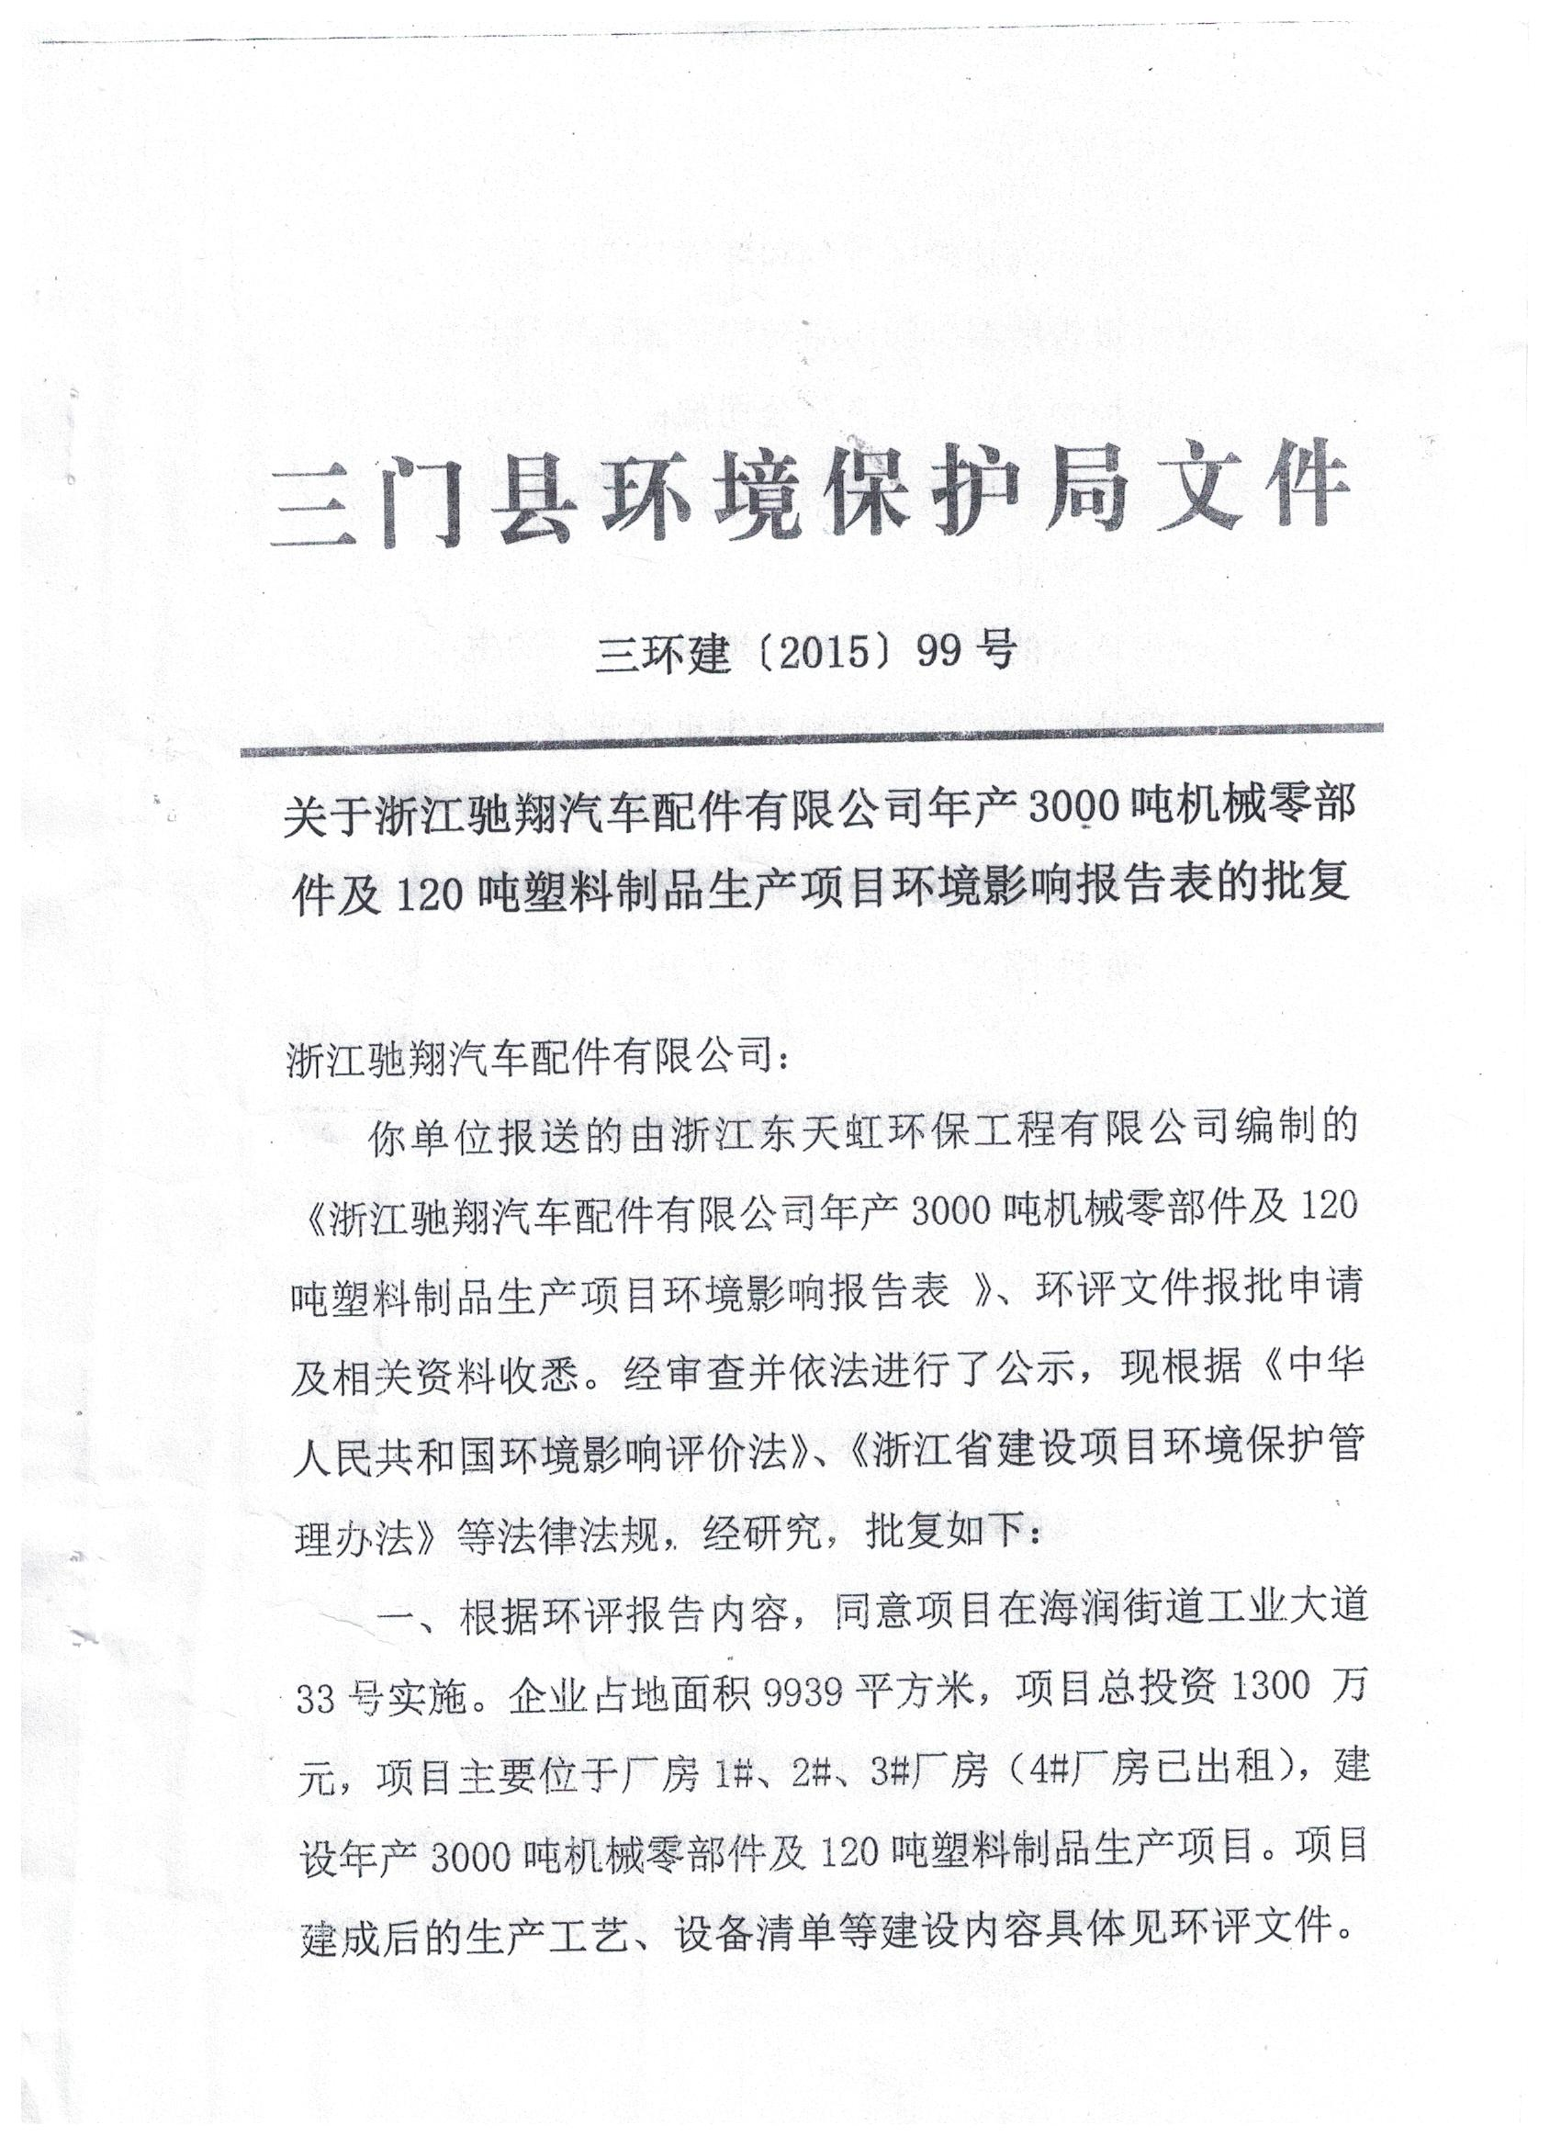

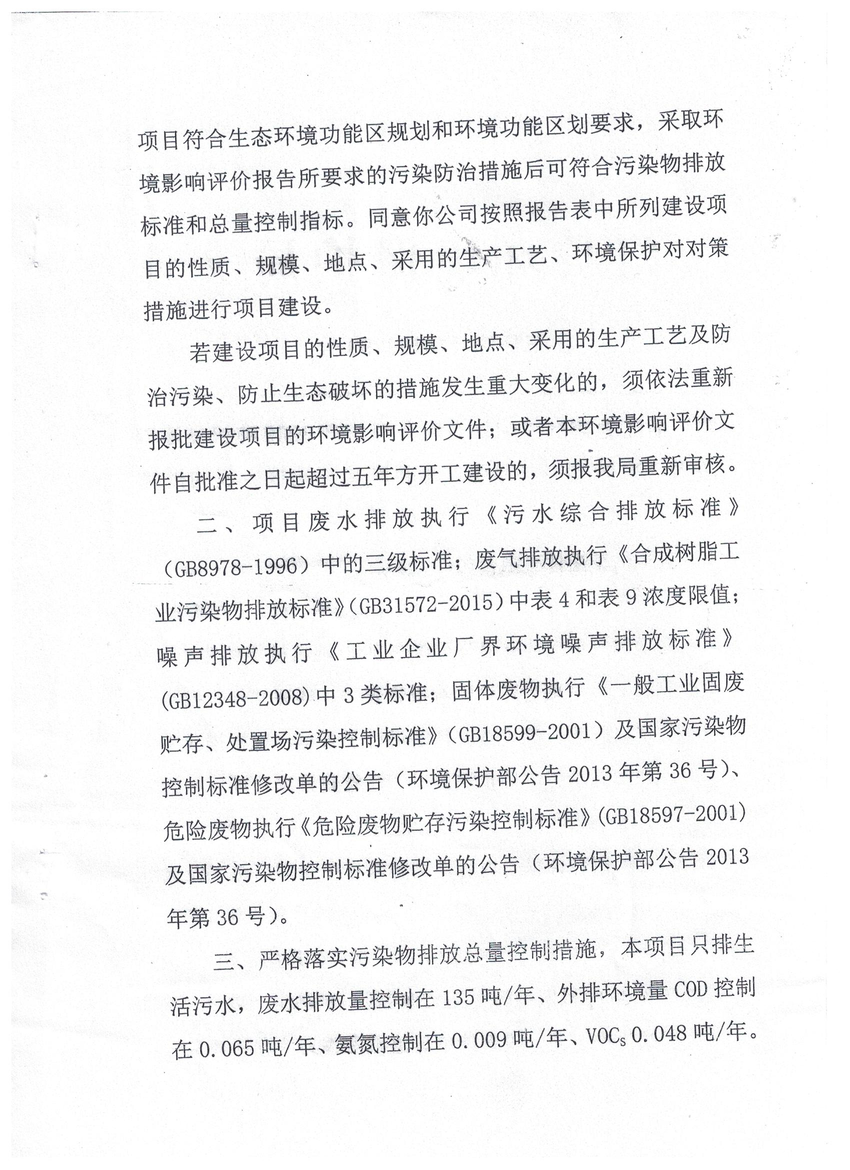

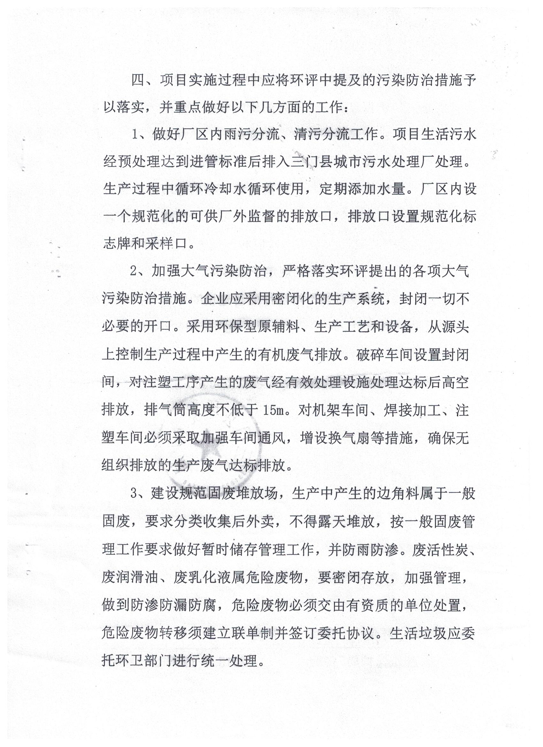

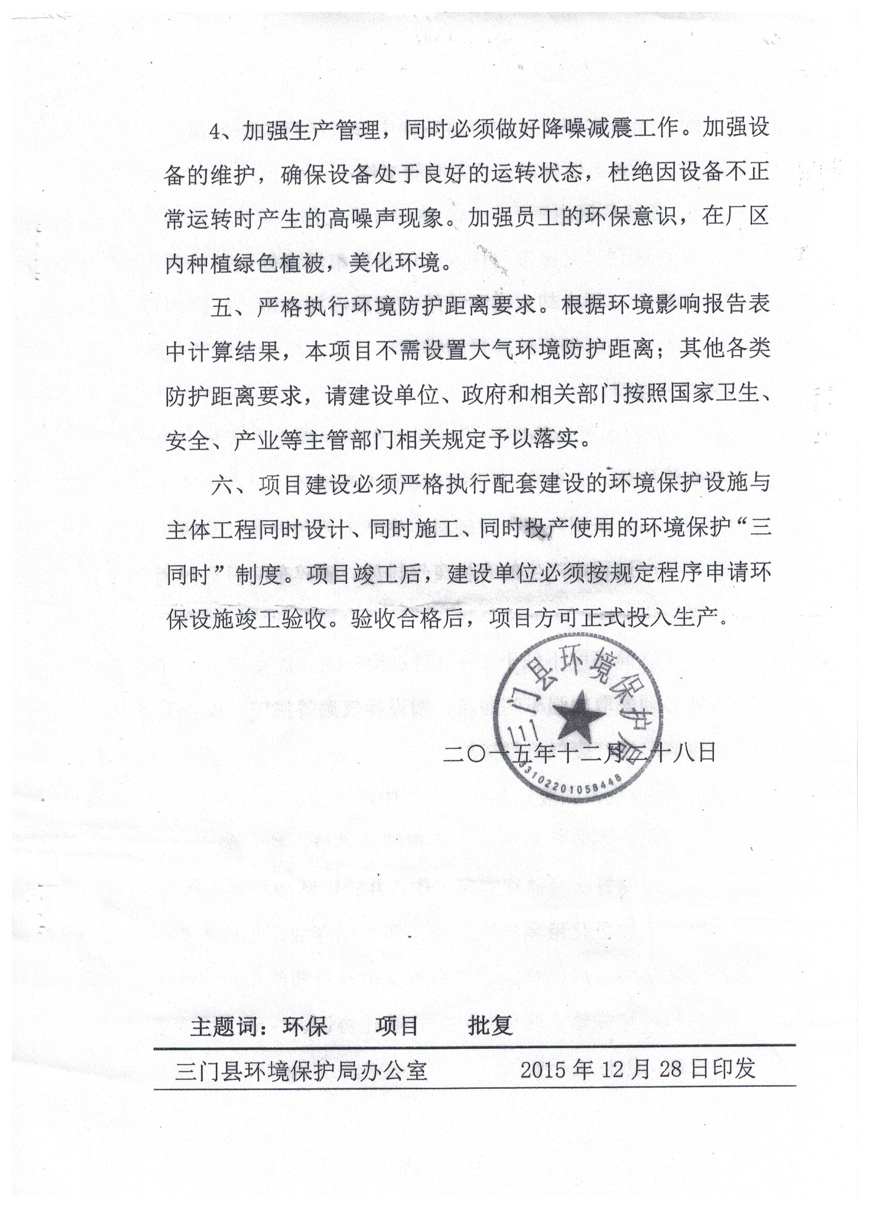

附件2
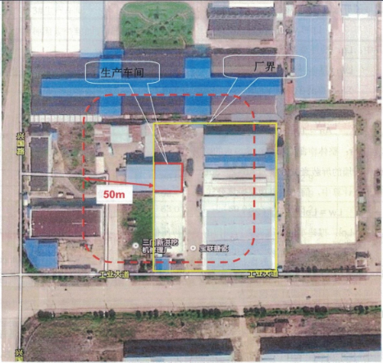

附件3
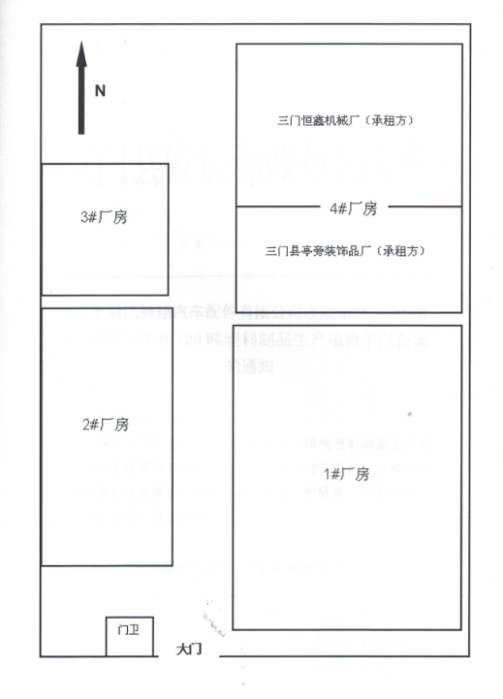

附件4：
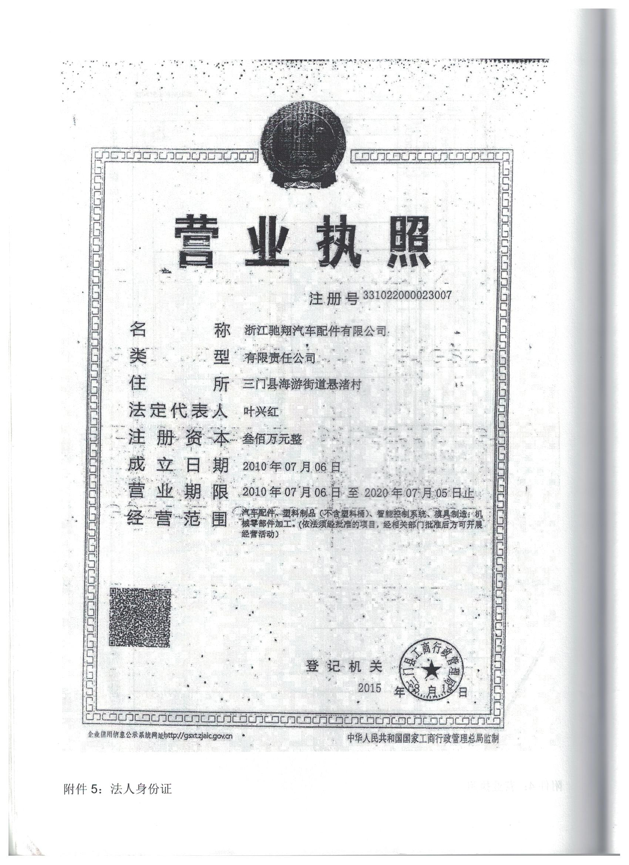

附件5
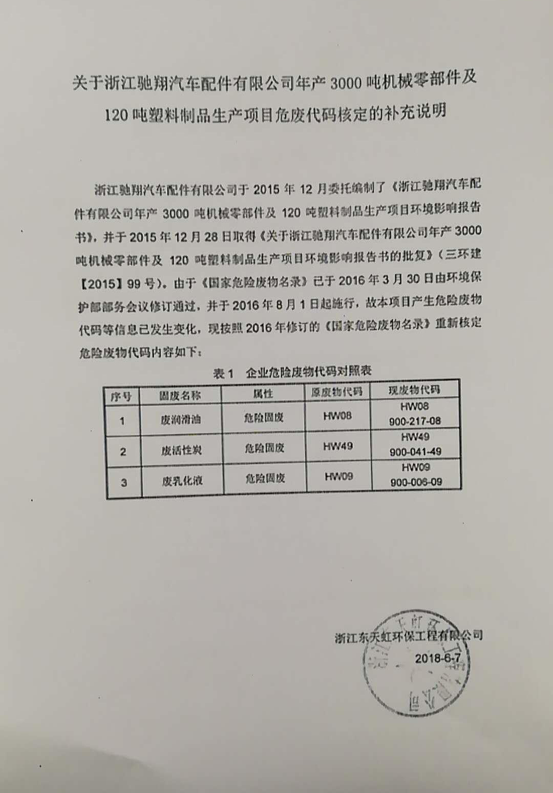

附件6

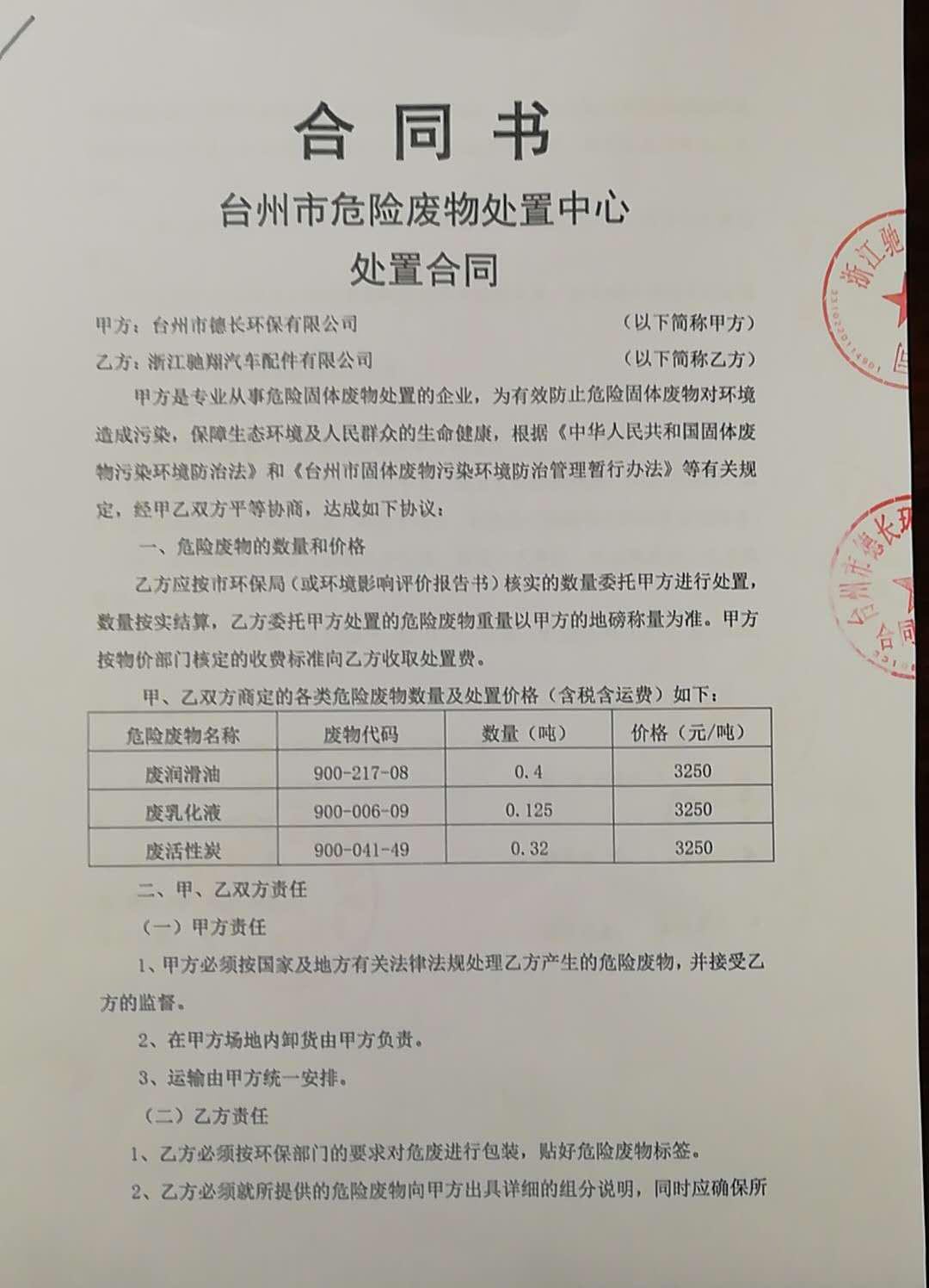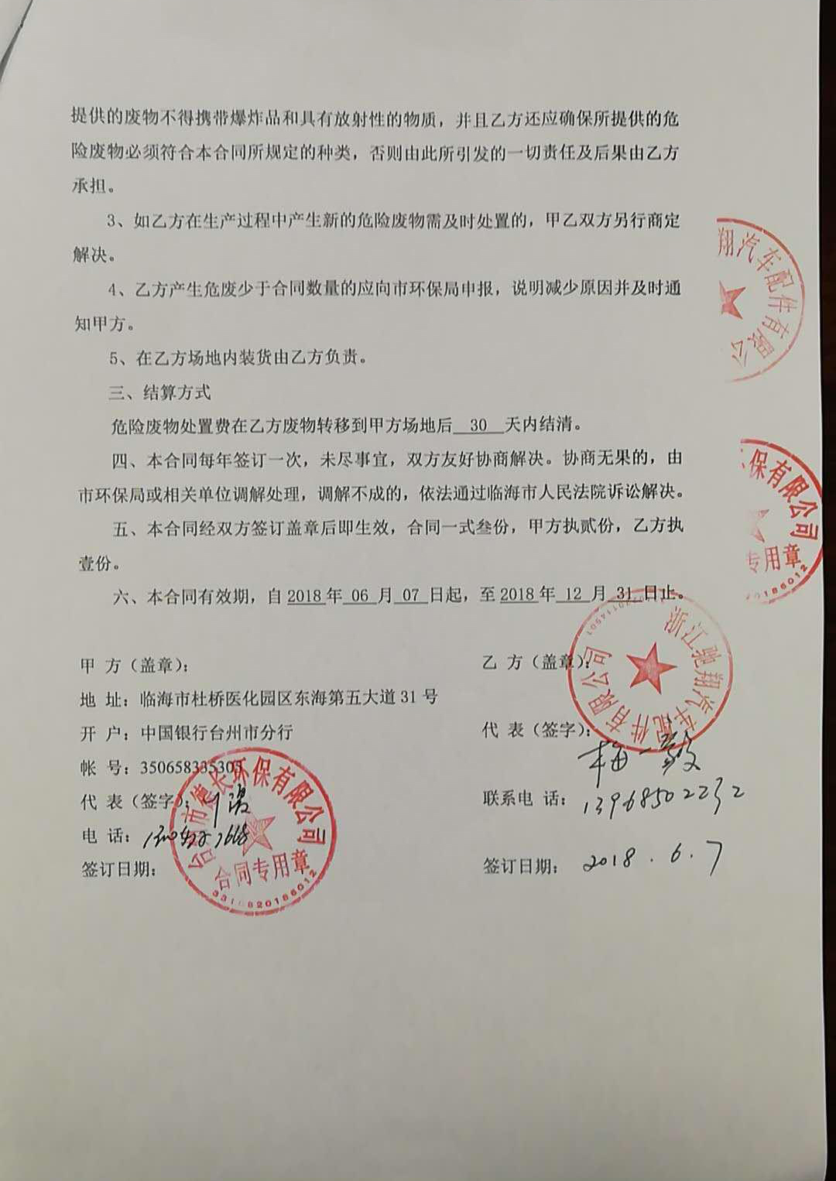

建设项目竣工环境保护“三同时”验收登记表

填表单位（盖章）： 填表人（签字）： 项目经办人（签字）：
建设项目 | 项目名称 |  |  | 年产3000吨机械零部件及120吨塑料制品生产项目 |  |  |  |  |  |  | 项目代码 |  |  | 建设地点 |  | 三门县海润街道工业大道33号地块
建设项目 | 行业类别（分类管理名录） |  |  | C3660 汽车零部件及配件制造 |  |  |  |  |  |  | 建设性质 |  | √□新建 □ 改扩建 □技术改造 |  |  | 项目厂区中心经度/纬度 |  | 东经E121°23′51.89″北纬N29°05′23.05″
建设项目 | 设计生产能力 |  |  | 年产3000吨机械零部件及120吨塑料制品 |  |  |  |  |  |  | 实际生产能力 |  | 年产3000吨机械零部件及120吨塑料制品 | 环评单位 |  | 浙江东天虹环保工程有限公司
建设项目 | 环评文件审批机关 |  |  | 三门县环境保护局 |  |  |  |  |  |  | 审批文号 |  | 三环建[2015]99号 | 环评文件类型 |  | 报告表
建设项目 | 开工日期 |  |  | / |  |  |  |  |  |  | 竣工日期 |  | / | 排污许可证申领时间 |  | /
建设项目 | 环保设施设计单位 |  |  | 杭州腾流环保设备有限公司 |  |  |  |  |  |  | 环保设施施工单位 |  | 杭州腾流环保设备有限公司 | 本工程排污许可证编号
建设项目 | 验收单位 |  |  | 浙江驰翔汽车配件有限公司 |  |  |  |  |  |  | 环保设施监测单位 |  | 温州市康瑞检测有限公司 | 验收监测时工况 |  | 81.5%
建设项目 | 投资总概算（万元） |  |  | 1300 |  |  |  |  |  |  | 环保投资总概算（万元） |  | 50 | 所占比例（%） |  | 3.85
建设项目 | 实际总投资 |  |  | 1300 |  |  |  |  |  |  | 实际环保投资（万元） |  | 45 | 所占比例（%） |  | 3.46
建设项目 | 废水治理（万元） |  |  | 7 | 废气治理（万元） | 28 | 噪声治理（万元） |  |  |  | 固体废物治理（万元） |  | 5 | 绿化及生态（万元） |  | 5 | 其他（万元）
建设项目 | 新增废水处理设施能力 |  |  |  |  |  |  |  |  |  | 新增废气处理设施能力 |  |  | 年平均工作时 |  | 3000h
运营单位 |  |  |  | 浙江驰翔汽车配件有限公司 |  |  |  | 运营单位社会统一信用代码（或组织机构代码） |  |  |  |  | 331022000023007 | 验收时间 |  | 2018年04月25日
污染  物排  放达  标与  总量  控制（工  业建  设项  目详填） |  | 污染物 |  | 原有排  放量(1) | 本期工程实际排放浓度(2) | 本期工程允许排放浓度(3) | 本期工程产生量(4) |  | 本期工程自身削减量(5) |  | 本期工程实际排放量(6) | 本期工程核定排放总量(7) | 本期工程“以新带老”削减量(8) | 全厂实际排放总量(9) | 全厂核定排放总量(10) |  | 区域平衡替代削减量(11) |  | 排放增减量(12)
 |  | 废水 |  |  |  |  |  |  |  |  |  |  |  | 0.098 | 0.108
 |  | 化学需氧量 |  |  |  |  |  |  |  |  |  |  |  | 0.049 | 0.065
 |  | 氨氮 |  |  |  |  |  |  |  |  |  |  |  | 0.0049 | 0.009
 |  | VOCs |  |  |  |  |  |  |  |  |  |  |  | 0.042 | 0.048
 |  | 与项目有关的其他特征污染物
注：1、排放增减量：（+）表示增加，（-）表示减少。2、(12)=(6)-(8)-(11)，（9）= (4)-(5)-(8)- (11) +（1）。3、计量单位：废水排放量——万吨/年；废气排放量——万标立方米/年；工业固体废物排放量——万吨/年；水污染物排放浓度——毫克/升

